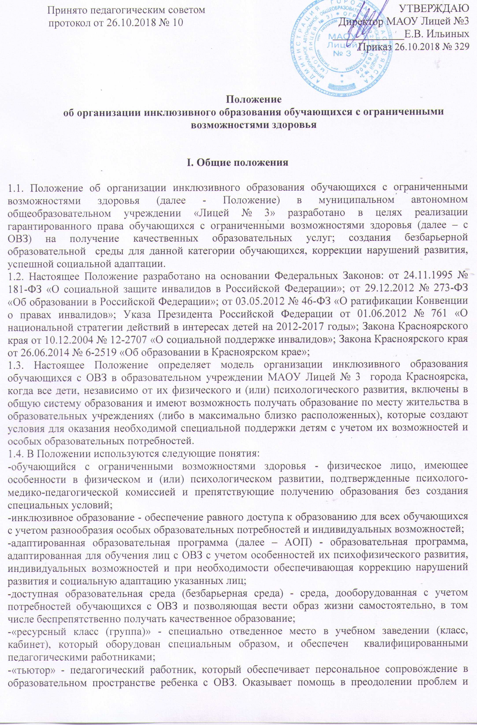
трудностей процесса образования; создает условия для индивидуализации процесса обучения (составление индивидуальных учебных планов и планирование индивидуальных образовательных траекторий); обеспечивает уровень подготовки обучающихся, соответствующий требованиям федерального государственного образовательного стандарта, проводит совместный с обучающимся рефлексивный анализ его деятельности и результатов, направленных на анализ выбора его стратегии в обучении, корректировку индивидуальных учебных планов. Организует взаимодействия обучающегося с учителями (воспитателями) и другими педагогическими работниками для коррекции индивидуального учебного плана. Организует взаимодействие с родителями, лицами, их заменяющими, по выявлению, формированию и развитию познавательных интересов обучающихся;
-«ассистент» (помощник) – лицо, оказывающее обучающимся (воспитанникам) необходимую техническую помощь (при проведении групповых и индивидуальных коррекционных занятий), обеспечение доступа в здания, организации, осуществляющих образовательную деятельность, и другие условия, без которых невозможно или затруднено освоение образовательных программ обучающимися с ОВЗ.
1.5. Инклюзивное образование осуществляется в образовательном учреждении и может реализовываться через следующие модели:
- полная инклюзия – обучающиеся (воспитанники) с ОВЗ (самостоятельно или в сопровождении тьютора) посещают образовательные учреждения наряду со сверстниками, не имеющими нарушений развития, и обучаются по АОП, в соответствие с учебным планом, а также могут посещать кружки, клубы, внеклассные общешкольные мероприятия, праздники, развлечения и др.;
- частичная инклюзия – обучающиеся (воспитанники) с ОВЗ совмещают обучение по индивидуальному учебному плану с посещением образовательного учреждения и обучаются по АОП, по индивидуальным учебным планам по согласованию с родителями (законными представителями), а также посещают индивидуальные занятия в образовательном учреждении, участвуют в режимных моментах, праздничных мероприятиях, развлечениях совместно с детьми, не имеющими нарушений в развитии. Они могут посещать кружки, внеклассные мероприятия, если это не противоречит рекомендациям психолого-медико-педагогической комиссии (консилиума образовательного учреждения).
1.6.Задачи инклюзивного образования:
-создание эффективной системы психолого-педагогического и медико-социального сопровождения обучающихся в общеобразовательном учреждении с целью максимальной коррекции недостатков их психофизического развития;
-освоение обучающимися общеобразовательных программ в соответствии с государственным образовательным стандартом;
-формирование у всех участников образовательного процесса толерантного отношения к проблемам детей с ограниченными возможностями здоровья.
1.7.Адаптированныеобразовательные программы, создаются для глухих, слабослышащих, позднооглохших, слепых, слабовидящих, с тяжелыми нарушениями речи, с нарушениями опорно-двигательного аппарата, с задержкой психического развития, с умственной отсталостью, с расстройствами аутистического спектра, со сложными дефектами и других обучающихся с ограниченными возможностями здоровья (дети с пороком сердца, эпилепсией, сахарным диабетом, генетическими заболеваниями фенилкетонурии, онкологическими заболеваниями).
1.8.Образовательное учреждение МАОУ Лицей № 3:
-разрабатывает и утверждает АОП для обучающихся с ОВЗ;
-реализует АОП, обеспечивающие совместное обучение лиц с ОВЗ и лиц, не имеющих нарушений развития;
-организовывает внеурочную (свободную) и досуговую деятельность учащихся с ОВЗ с учётом психофизических особенностей развития, их интересов и пожеланий родителей (законных представителей);
-осуществляет личностно ориентированный, индивидуальный, дифференцированный подход в комплексе с коррекционно-развивающей работой для удовлетворения индивидуальных социально-образовательных потребностей, создают условия для трудовой реабилитации и социализации детей с ОВЗ;
-проводит мероприятия по формированию благоприятного психологического климата для обучающихся с ОВЗ в образовательном учреждении;
-формирует заявку на прохождение курсов повышения квалификации педагогов по вопросам инклюзивного образования;
-обеспечивает необходимые условия по созданию безбарьерной образовательной среды: оснащение образовательных учреждений специальным, в том числе учебным, компьютерным и другим оборудованием;
-организует работу воспитателей (тьюторов), обеспечивающих сопровождение лиц с ОВЗ в образовательном процессе в рамках реализации инклюзивного образования в соответствии с действующим законодательством;
-взаимодействует в рамках своей компетенции с учреждениями здравоохранения, социальной защиты, культуры по вопросам обучения и сопровождения лиц с ОВЗ и их семей;
-осуществляют контроль за освоением образовательных программобучающихся с ОВЗ.

II. Организацияинклюзивного образования
2.1. Организация обучения детей с ОВЗ в общеобразовательных учреждениях осуществляется в соответствии с приказом Министерства образования и науки Российской Федерации от 30.08.2013 № 1015 «Об утверждении Порядка организации и осуществления образовательной деятельности по основным общеобразовательным программам начального общего, основного общего и среднего общего образования».
2.2. Обучающиеся переходят на инклюзивное образование при наличии заключения психолого-медико-педагогической комиссии (далее - ПМПК) о подтверждении (установлении) статуса «ребенок с ограниченными возможностями здоровья» на любом уровне образования (начального общего, основного общего и среднего общего образования) по заявлению родителей (законных представителей), форма заявления указана в Приложении 1.
2.3. Для организации инклюзивного образования в МАОУ Лицей № 3 для обучающихся с ОВЗ необходимо иметь заявление родителей (законных представителей) в соответствии с прилагаемой формой, заключение ПМПК с рекомендациями о формах обучения и организации образования.
2.4. Порядок приема граждан на обучении в формате инклюзии осуществляется в соответствии с действующим законодательством.
2.5.Для организации инклюзивного образовательного процесса в образовательном учреждении необходимо наличие:
-положения об инклюзивном образовании в образовательном учреждении;
-образовательной программы учреждения, отражающей основные принципы и содержание инклюзивного образования, а также имеющей соответствующий раздел по работе с детьми с ОВЗ;
-заключения ПМПК;
-адаптированной образовательной программы для детей с ОВЗ;
-заявления родителя (законного представителя) на получение его ребенком образования по адаптированной программе;
-плана воспитательной работы учреждения, включающего в себя мероприятия, направленные на воспитание у учащихся, педагогов и родителей гуманного отношения к детям с ОВЗ (по формированию инклюзивной культуры); проведение мониторинговых исследований, опросов, анкетирования с целью изучения общественного мнения по вопросам инклюзивного образования и др.
2.6. При изменении состояния здоровья обучающихся возможны внесения изменений в АОП в соответствии с рекомендациями ПМПК и по согласованию с родителями (законными представителями).

2.7. АОП разрабатывается группой (комиссией) педагогических работников и утверждается педагогическим советом образовательного учреждения. В АОП регулярно вносятся изменения на основе данных о динамике ребенка.
2.8. Промежуточная и итоговая аттестация для обучающихся с ОВЗ проводится в соответствии с действующим законодательством. В дошкольном образовательном учреждении проводится диагностика уровня психического развития ребенка (первичная, промежуточная, итоговая).
Контроль за своевременным проведением занятий, выполнением учебных программ осуществляет образовательное учреждение.
2.9.Этапы реализации инклюзивного образования:
2.9.1. Предварительный этап:
-предварительная оценка образовательных потребностей ребенка и запроса родителей;
-определение учителя (воспитателя) и класса (группы), в который поступает обучающий с ОВЗ;
-определение специалистов, осуществляющих психолого-педагогическое сопровождение обучающегося с ОВЗ (в случае отсутствия какого-либо специалиста привлечение дополнительных ресурсов (сотрудничество с психолого-педагогическим центром, привлечение волонтеров и т.д.);
-прием и оформление документов (указанных п. 2.2.) с родителями и зачисление обучающегося с ОВЗ в образовательное учреждение.
2.9.2. Диагностический:
-изучение результатов комплексного психолого-педагогического обследования (организация диагностической работы учителя и специалистов психолого-педагогического сопровождения в режиме взаимодействия, обсуждение психолого-медико-педагогического заключения);
-описание необходимых обучающемуся с ОВЗ специальных образовательных условий с учетом возможностей и дефицитов.
2.9.3. Разработка адаптированной образовательной программы:
-проектирование необходимых структурных составляющих АОП: титульный лист, пояснительная записка, содержание программы, основные требования к результатам реализации АОП, система контрольно-измерительных материалов.
2.10. Посещение уроков, индивидуальных и/или подгрупповых коррекционных занятий может быть организовано как в образовательном учреждении, в котором обучается ребенок, так и через сетевое взаимодействие с привлечением ресурсов иных организаций, что должно быть отражено в адаптированной образовательной программе.
2.11. Штатное расписание утверждает руководитель образовательного учреждения самостоятельно с учетом постановлений Правительства Красноярского края от 29.05.2014 № 217-п и от23.06.2014 № 244.
2.12. Ответственность за жизнь и здоровье обучающихся с ОВЗ во время образовательного процесса несет образовательное учреждение.
2.13.Обучающемуся на учебный год бесплатно предоставляются специальные учебники, учебные пособия, иная учебная и художественная литература, имеющаяся в фонде школьной библиотеки,специальные технические средства обучения коллективного и индивидуального пользования, предоставление услуг ассистента (помощника), оказывающего обучающимся необходимую техническую помощь, проведение групповых и индивидуальных коррекционных занятий, обеспечение доступа в здание лицея, осуществляющих образовательную деятельность, и другие условия, без которых невозможно или затруднено освоение образовательных программ обучающимися с ограниченными возможностями здоровья).
2.14. Осуществляется социально-педагогическая, бесплатнаяпсихолого-медико-педагогическое сопровождение обучающегося, выявление его возможностей и индивидуальных особенностей с целью выработки форм и методов организации образовательного процесса.
2.15. Не допускаются факты применения мер дисциплинарного взыскания к обучающимся с ограниченными возможностями здоровья (с задержкой психического развития и различными формами умственной отсталости).
2.16. Контроль успеваемости учащихся с ограниченными возможностями здоровья осуществляется в соответствии с установленными требованиями и с учетом особенностей развития ребенка, регулируется положением о формах, периодичности и порядке текущего контроля успеваемости, промежуточной/итоговой аттестации и переводе обучающихся в следующий класс.
2.17. Государственная итоговая аттестация выпускников, обучавшихся инклюзивно, за курс основной и средней школы проводится в соответствии с нормативными документами федерального, регионального и муниципального уровней.

III. Дополнительные гарантии, предоставляемые обучающимся с ограниченными возможностями здоровья

3.1. Соблюдение требований обеспечения обучающихся с ограниченными возможностями здоровья, не проживающих в образовательной организации, бесплатным двухразовым питанием (ч. 7 ст. 79 Закона).

IV.Финансирование развития инклюзивного образования

4.1. Финансирование осуществляется в пределах ассигнований, предусмотренных в федеральном, краевом и городском бюджетах, федеральных, краевых и городских целевых программах, а также из средств общественных, благотворительных и международных организаций и за счет других источников, не запрещенных действующим законодательством.
4.2.Размер доплат и надбавок учителям, осуществляющим инклюзивное образование, устанавливается общеобразовательным учреждением самостоятельно в соответствии с положением об оплате труда общеобразовательного учреждения.

Приложение 1
Директору МАОУ Лицей № 3
Ильиных Елене Валентиновне
(ФИО директора)
адрес: г. Красноярск, ул. Чайковского, 13 а
от _____________________________
(Ф.И.О. родителя/представителя)
адрес: __________________________
телефон ________________________

Заявление
на прием в образовательное учреждение ребенка с ограниченными возможностями здоровья на обучение по адаптированным образовательным программам общего образования

Заявитель является родителем (законным представителем) ____________________________________________, ______ года рождения, проживающего
(Ф.И.О. ребенка)
по адресу: ______________________________________________________________________,
что подтверждается ______________________________________________________________.
(указать документ, подтверждающий место жительства)
Ребенок ограничен в возможностях в части ________________________________, однако в соответствии с заключением психолого-медико-педагогической комиссии ему рекомендовано обучение по адаптированной основной общеобразовательной программе.
В соответствии с п. 17 Порядка приема граждан на обучение по образовательным программам начального общего, основного общего и среднего общего образования, утвержденного приказом Минобрнауки России от 22.01.2014 № 32, заявитель заявляет о согласии на прием _______________________________________________________ в ____
(Ф.И.О. ребенка)
класс на обучение по адаптированным образовательным программам начального, основного, среднего общего образования.
С уставом, лицензией на осуществление образовательной деятельности, со свидетельством о государственной аккредитации, образовательными программами и другими документами, регламентирующими организацию и осуществление образовательной
деятельности, права и обязанности обучающихся, заявитель ознакомлен
_______________________.
(подпись)
При подаче настоящего заявления предъявлены:
1. Оригинал документа, удостоверяющего личность родителя (законного представителя).
2. Оригинал свидетельства о рождении ребенка или документ, подтверждающий родство заявителя, свидетельство о регистрации ребенка по месту жительства или по месту пребывания на закрепленной территории или документ, содержащий сведения о регистрации ребенка по месту жительства или по месту пребывания на закрепленной территории (для детей, проживающих на закрепленной территории, при зачислении ребенка в первый класс).
3. Свидетельство о рождении ребенка (для детей, не проживающих на закрепленной территории).
4. Документ, подтверждающий родство заявителя (или законность представления прав ребенка), и документ, подтверждающий право заявителя на пребывание в Российской Федерации (для детей, являющихся иностранными гражданами или лицами без гражданства).
5. Другие документы, представленные по усмотрению родителей (законных представителей).

«_____» ______________ _20_______ г. ________________ (подпись)
 | Регистрационный номер  заявления | Дата, время принятия  заявления | Заявление принял
 |  |  | Ф.И.О. | Подпись

